2007年4月高等教育自学考试全国
管理经济学试题
课程代码：2628
一、单项选择题(本大题共15小题，每小题1分，共15分)
1.管理经济学的理论支柱不包括()
A.边际分析法
B.机会成本原理
C.需求弹性理论
D.价格理论
2.经济利润是指()
A.销售收入减去机会成本
B.销售收入减去会计利润
C.营业外收入减去机会成本
D.企业总收入减去会计成本
3.在得出某种商品的个人需求曲线时，不保持为常数的因素是()
A.个人收入
B.其余商品的价格
C.所考虑商品的价格
D.个人偏好
4.销售收入与产品价格之间的关系为()
A.产品价格上涨时，产品销售收入一定增加
B.产品价格上涨时，产品销售收入一定减少
C.产品价格上涨时，产品销售收入可能增加，也可能减少
D.产品价格上涨时，产品销售收入一定保持不变
5.生产函数中的产量，是指一定的投入要素组合所可能生产的()
A.最大的产品数量
B.最小的产品数量[[微信公众号：ikaoti]
C.适中的产品数量
D.平均产品数量
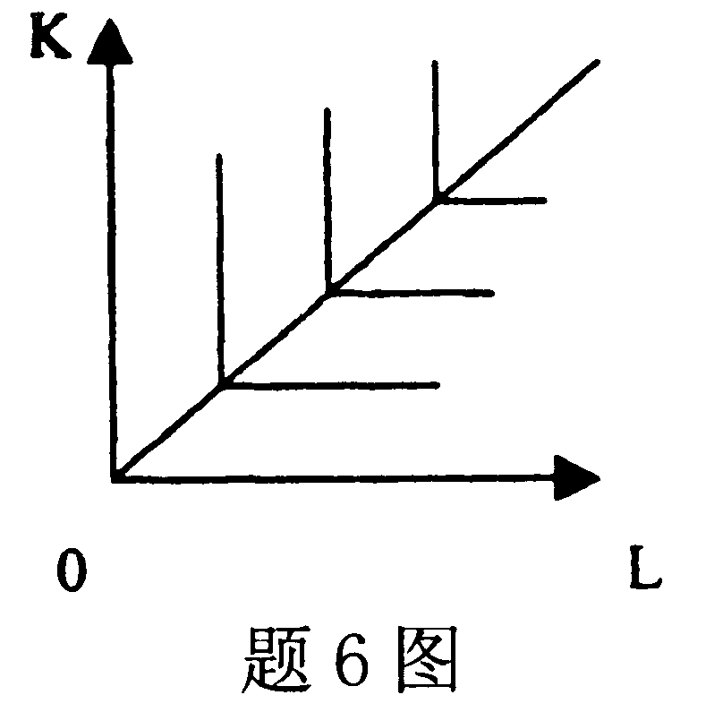
6.对于题6图所示的等产量曲线，解释错误的是()
A.规模报酬不变
B.固定比例生产函数
C.L与K之间完全可以替代
D.L与K的边际技术替代率为零
7.某先生辞去月薪1000元的工作，取出自有存款100000元(月息1%)，办一独资企业。如果不考虑商业风险，则该先生自办企业按月计算的机会成本是()
A.2000元
B.4000元
C.10000元
D.100000元
8.如果企业能随时无偿解雇所雇佣劳动的一部分，那么企业付出的总工资和薪水必须被考虑为()
A.固定成本
B.变动成本
C.部分固定成本和部分变动成本
D.沉没成本
9.在完全竞争市场上，厂商短期均衡条件是()
A.P=AR
B.P=MR
C.P=AC
D.P=MC
10.完全竞争长期均衡与完全垄断长期均衡的差别是()
A.完全竞争的产量更少
B.完全竞争的价格更高
C.完全竞争市场P>MC
D.完全竞争的产量更多
11.不属于垄断竞争市场的产品是()
A.汽车
B.内衣
C.感冒药
D.牙膏
12.决定产品价格的主要因素不包括()
A.产品成本
B.销售渠道[本科目答案页面导航：http://zk.ikaoti.cn/zikao.htm]
C.产品的需求
D.竞争对手情况
13.企业的投资量水平最优的条件是()
A.投资的边际回报率小于投资的边际资金成本
B.投资的边际回报率大于投资的边际资金成本
C.投资的边际回报率等于投资的边际资金成本
D.投资的回报率小于投资的边际资金成本
14.若有四个投资方案，其净现金投资量均为20000元，但各年的净现金效益量分别如题14表：
题14表
 | 第一年 | 第二年 | 第三年
方案1 | 10000 | 10000 | 0
方案2 | 10000 | 10000 | 5000
方案3 | 10000 | 10000 | 2500
方案4 | 10000 | 10000 | 2000
比较四方案，最优的是()
A.方案1
B.方案2
C.方案3
D.方案4
15.如果管理者有足够的信息，能够准确地预测将来的结果，或者说决策的结果只有一个，这属于()
A.确定条件下的决策
B.有风险条件下的决策
C.不确定条件下的决策
D.最大最小收益决策
二、名词解释题(本大题共5小题，每小题3分，共15分)
16.影子价格
17.需求的变动
18.收入弹性
19.边际技术替代率
20.寡头垄断
三、简答题(本大题共4小题，每小题5分，共20分)
21.何谓供给量?影响供给量的主要因素有哪些?
22.一个企业主在考虑雇佣一名工人时，在劳动的平均产量和边际产量中他更关心哪一个?为什么?
23.完全竞争中的厂商会不会花钱做广告?为什么?[最新年份咨询qq593777558]
24.在投资决策中，与决策直接相关的数据有哪些?
四、计算题(本大题共5小题，每小题6分，共30分)
25.甲公司和乙公司是机床行业的两个竞争者，这两家公司的主要产品的需求曲线分别为P_{X}=1000-6Q_{X}，P_{Y}=1500-4Q_{Y}，这两家公司现在的销售量分别为100单位X和250单位Y。
(1)求X当前的价格弹性；
(2)假定Y降价后，使Q_{Y}增加到300单位，同时导致X的销售量Q_{X}下降到75单位，试问甲公司产品X的交叉价格弹性是多少?
(3)假定甲公司的目标是谋求销售收入最大化，你认为它降价在经济上是否合理?
26.一个完全竞争厂商具有下列短期生产函数：Q=-0.01L³+L²+36L，其中Q是以单位计量的日产量，L是以工时计的日劳动投入。劳动是唯一的可变要素，产品销售价格为0.1元，工资率为每人每小时4.8元。如果每天的总固定成本为50元，问厂商追求利润最大化，需投入多少工时的劳动量?每日的纯利润是多少?
27.某公司生产产品A的年生产能力为24000件，预计明年的销售量为12000件。全部固定费用为48000元，该产品的销售价格为32元/件，单位变动费用为26元/件。[[微信公众号：ikaoti]
问：(1)该公司的盈亏平衡点产量是多少?
(2)如果公司的目标利润为72000元，为保目标利润实现的产量是多少?
28.永胜公司估计它生产的产品在年产量为16000件时的单位全部成本为20元/件。这个产量为其生产能力的80%。该公司的总投资为160000元，如果该公司希望获得20%的年投资回报率，那么该公司对其产品应定什么价格?按此定价的成本利润率是多少?
29.某企业为了扩大经营，准备生产一种新产品，两年后投放市场，共生产五年。生产这种产品的方案有三种：(1)改建本厂原有生产线；(2)从国外引进一条高效自动生产线；(3)按专业化协作组织“一条龙”生产。由于对未来两年市场需求无法预测，只能大致估计较高、一般、很低三种可能情况的需求量。并且这三种情况发生的概率也不知道。估计的损益值如题29表。试用最大最小收益决策法和最小最大遗憾值决策法分别做出选择。
题29表
自然状态 | 方案
自然状态 | 改建生产线 | 引进生产线 | 协作生产
需求量较高 | 700 | 980 | 400
需求量一般 | 250 | -500 | 90
需求量很低 | -200 | -800 | -30
五、论述题(本大题共2小题，每小题10分，共20分)
30.造成市场机制失灵的原因有哪些?如何更好地发挥市场机制的作用?
31.某城市公共交通的需求价格弹性估计为1.3，城市管理者希望知道，为了增加公共交通的收入，其价格是应当增加还是降低，请你为其提供方案并作出解释。

